计算机网络第四章理论作业

--10215501435 杨茜雅

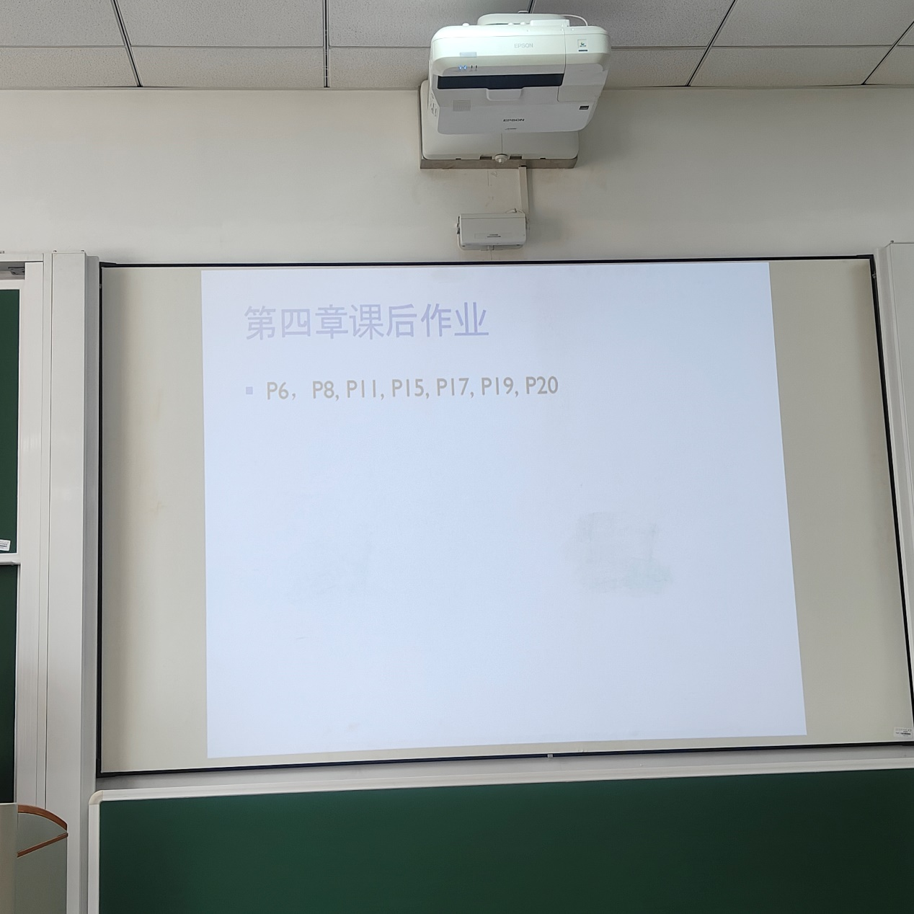

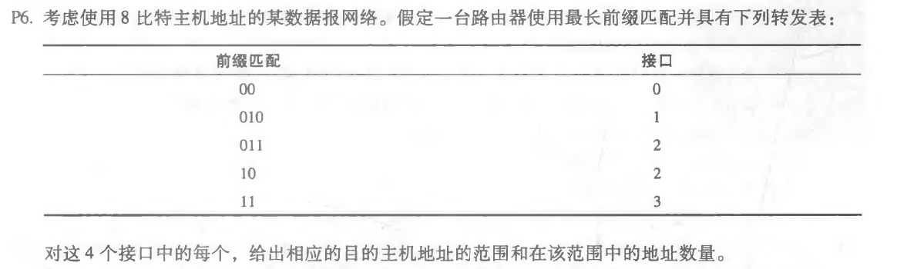

答：

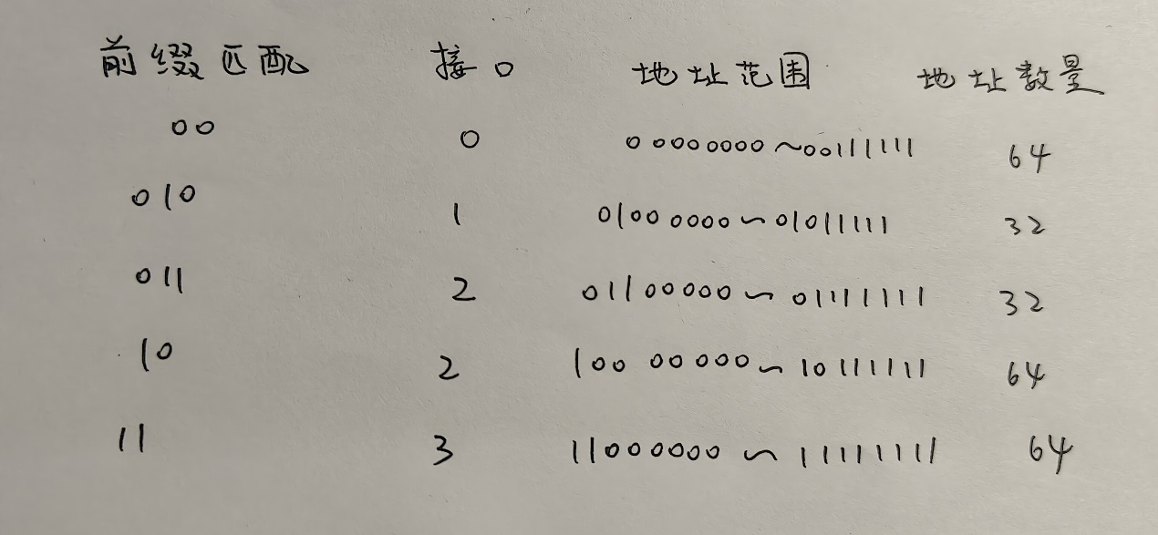



答：

子网1：223.1.17.0/26 子网2：223.1.17.128/25 子网3：223.1.17.192/28



答：

范围：128.119.40.128——128.119.40.191

四个子网分别是128.119.40.64/28 、128.119.40.80/28、128.119.40.96/28、128.119.40.112/28



答：

共需要个数据报。

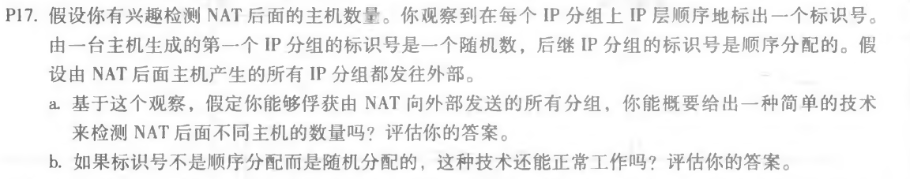

答：

（a）通过连续的标识号识别，在一段时间内收集从该NAT 发出的所有IP分组，检查其中有多少分组的集合，满足在该集合内分组的序号是连续的。这些集合的数量就是主机的数量。

（b）不能正常工作

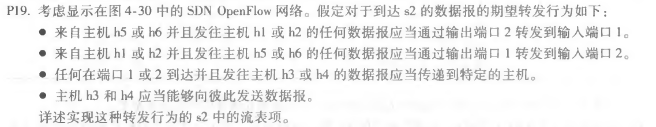

答：

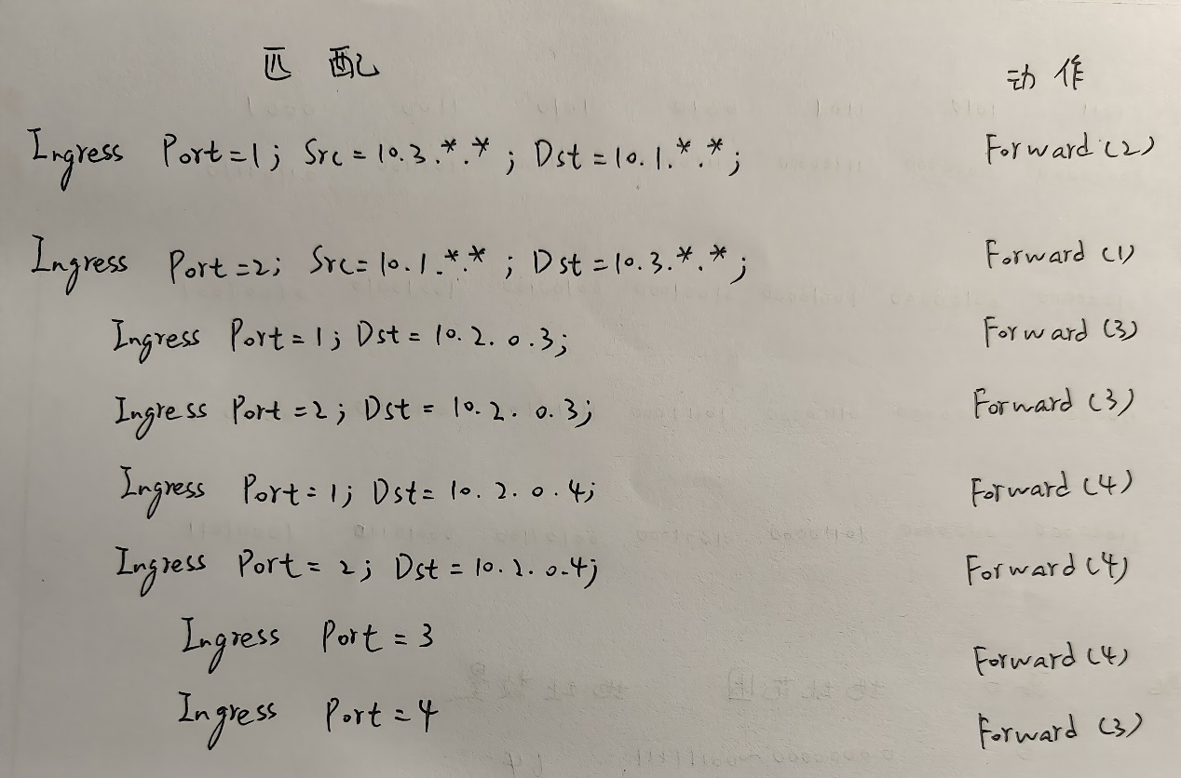

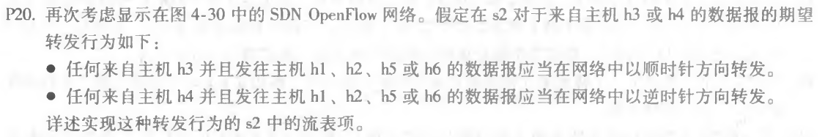

答：

